UČNI NAČRT | OBLIKOVANO/NAČRTOVANO SKUPAJ Z UČENCI |  |  | VREDNOTENJE  (namenjeno moderaciji)
Učni cilji:  IZ UN, NARAVNANI NA VSEBINO UČNEGA SKLOPA | Nameni učenja:  KAJ BOMO ZNALI | Učne dejavnosti, metode:  Vprašanja, dejavnosti, metode do znanja prek kriterijev  -Ustvariti spodbudno učno okolje in aktivacija predznanja (izziv, vprašanje, zaplet, vznemirjenje, vključenost,..) Zakaj je dobro znati plesati? Kdaj v življenju bom ples potreboval/a?  - Nabor dveh ali treh ključnih vsebinskih vprašanj | Učenčevi izdelki oz. dokazi, ki izhajajo iz pogovorov ali opazovanj pri pouku: | Vrednotenje izdelka:  Izjemen  Nad pričakovanji  V skladu s pričakovanji  Standarde znanja  še bo dosegel  Utemeljitev ocene:
Učni cilji:  IZ UN, NARAVNANI NA VSEBINO UČNEGA SKLOPA | Cilji, zapisani tako, da jih učenci razumejo  Osebni cilji učencev | -Opredelitev namena (kako in s katerim orodjem)  -Kriteriji (kako in s katerim orodjem ali vprašanjem)  -Ugotavljanje predznanja - učenci  -Osebni cilji glede na namene in kriterije  -Sodelovanje in komuniciranje (vprašanja in PI)  -Možnost izbire – vključevanja vseh z dodatnimi ali dopolnilnimi nalogami  -Načini pridobivanja dokazov  -Kako imajo učenci možnost po PI ali samovrednotenju izboljšati izdelek/dokaz  -Priložnosti in orodja za vrednotenje, samovrednotenje | Izdelek s katerim dokazujem, da upoštevam dogovorjene kriterije …  Kako vem da znam?  'Semafor' – znam, ker ….  Kakšen bi še lahko bil dokaz za te kriterije
Standardi znanja/učni dosežki:  IZ UN, VENDAR VEZANI OZ. RAZPOREJENI NA POSAMEZNE RAZREDE. | Kriteriji uspešnosti:  Kaj je pri plesu pomembno …  Uspešen/uspešna bom ko bom …  Ključne točke za uspešno izvedbo …  Kako vem, da sem uspešen /uspešna

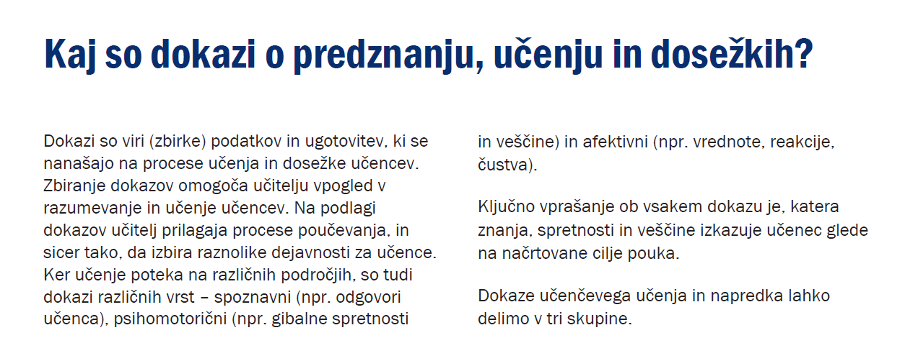
Preizkus znanja NE sodi med dokaze, ki jih vrednotimo na moderaciji.

Stopnje doseganja standarda/standardov znanja (Izjemen, Nad pričakovanji, …) niso poimenovane z izrazi za šolske ocene, ker izdelke/dokaze ocenjujemo le z OPISNIMI OCENAMI.
Pri opisih želimo poudariti, kaj je učenec že dosegel in nakazati možnost napredka – kaj in kako lahko svoje delo še izboljša.

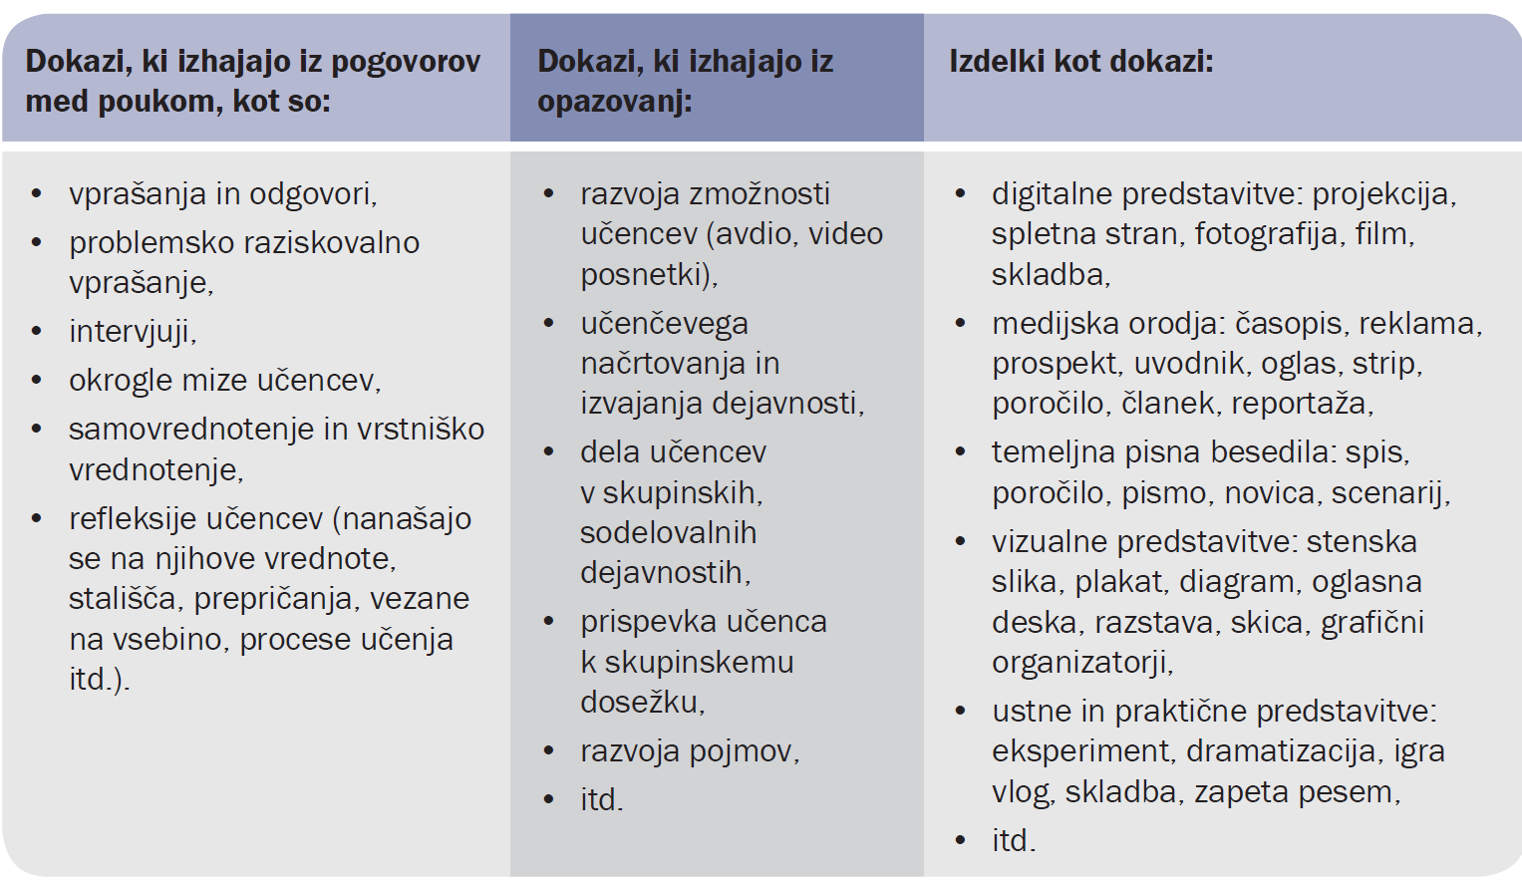
Vir: Holcar Brunauer idr. (2016). Formativno spremljanje v podporo učenju. Ljubljana: ZRSŠ ZRSŠ.

